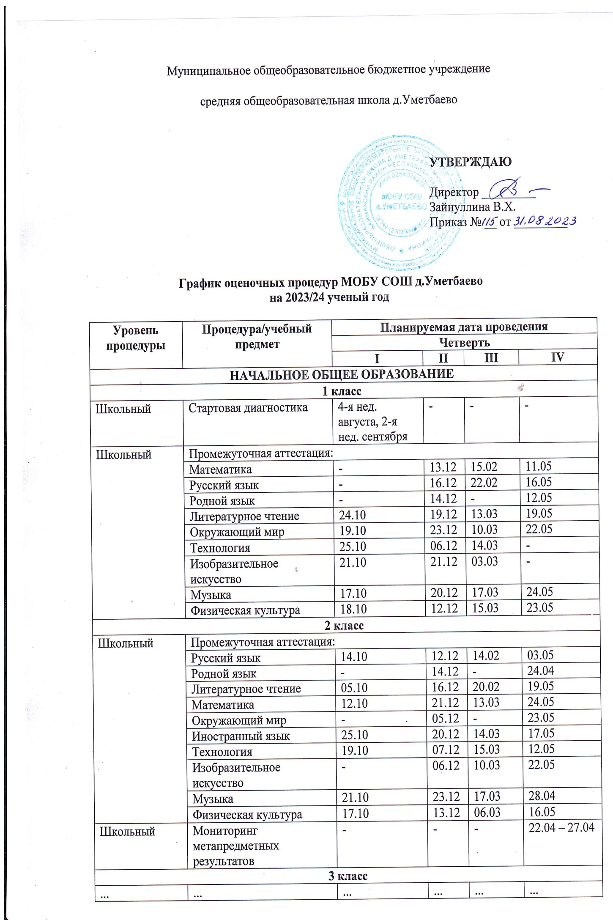

4 класс
Федеральный | ВПР по русскому языку | - | - | - | 15.03-20.05
Федеральный | ВПР по математике | - | - | - | 15.03-20.05
Федеральный | ВПР по окружающему миру | - | - | - | 15.03-20.05
Школьный | Промежуточная аттестация:
Школьный | Русский язык | 05.10 | 16.12 | 17.02 | 24.05
Школьный | Родной язык | - | 12.12 | - | 12.05
Школьный | Литературное чтение | 28.10 | 20.12 | 13.03 | 22.05
Школьный | Математика | 17.10 | 14.12 | 28.02 | 15.05
Школьный | Окружающий мир | 24.10 | 05.12 | 07.03 | 16.05
Школьный | Технология | 18.10 | 06.12 | 14.03 | 11.05
Школьный | Иностранный язык | 26.10 | 21.12 | 15.03 | 03.05
Школьный | ОРКСЭ | - | 27.12 | - | 20.05
Школьный | Изобразительное искусство | 21.10 | 23.12 | 10.03 | 23.05
Школьный | Музыка | 25.10 | 09.12 | 17.03 | 05.05
Школьный | Физическая культура | 19.10 | 07.12 | 09.03 | 17.05
ОСНОВНОЕ ОБЩЕЕ ОБРАЗОВАНИЕ
5 класс
Школьный | Стартовая диагностика | 1-я нед. сентября | - | - | -
Федеральный | ВПР по русскому языку | - | - | - | 15.03-20.05
Федеральный | ВПР по математике | - | - | - | 15.03-20.05
Федеральный | ВПР по истории | - | - | - | 15.03-20.05
Федеральный | ВПР по биологии | - | - | - | 15.03-20.05
Школьный | Русский язык | 14.10 | 14.12 | 24.03, 14.04 | 17.05
Школьный | Родной язык | 21.10 | 13.12 | - | -
Школьный | Литература | 26.10 | 19.12 | 13.03 | 19.05
Школьный | Математика | 19.10 | 26.12 | 10.03 | 22.05
Школьный | Биология | 17.10 | 07.12 | 22.03 | 10.05
Школьный | Иностранный язык | 21.09 | 16.12 | 17.03 | 15.05
Школьный | ... | ... | ... | ... | ...
6 класс
Федеральный | ВПР по русскому языку | - | - | - | 15.03-20.05
Федеральный | ВПР по математике | - | - | - | 15.03-20.05
Федеральный | ВПР по обществознанию |  |  |  | 15.03-20.05  (по выбору 2 предмета)
Федеральный | ВПР по биологии |  |  |  | 15.03-20.05  (по выбору 2 предмета)
Федеральный | ВПР по география |  |  |  | 15.03-20.05  (по выбору 2 предмета)
Федеральный | ВПР по истории | - | - | - | 15.03-20.05  (по выбору 2 предмета)
Школьный | Промежуточная аттестация:
Школьный | Русский язык | 21.10 | 23.12 | 13.03 | 12.05
Школьный | Родной язык |  | 12.12 |  | 24.05
Школьный | Литература | 19.10 | 07.12 | 14.03 | 11.05
Школьный | Математика | 17.10 | 13.12 | 17.03 | 22.05
Школьный | Биология | 18.10 | 05.12 | 07.03 | 20.04
Школьный | ... | ... | ... | ... | ...
7 класс
Федеральный | ВПР по русскому языку | - | - | - | 15.03-20.05
Федеральный | ВПР по математике |  |  |  | 15.03-20.05
Федеральный | ВПР по обществознанию |  |  |  | 15.03-20.05  (по выбору 3 предмета)
Федеральный | ВПР по биологии |  |  |  | 15.03-20.05  (по выбору 3 предмета)
Федеральный | ВПР по география |  |  |  | 15.03-20.05  (по выбору 3 предмета)
Федеральный | ВПР по истории |  |  |  | 15.03-20.05  (по выбору 3 предмета)
Федеральный | ВПР по иностранному языку |  |  |  | 15.03-20.05  (по выбору 3 предмета)
Федеральный | ВПР по физике |  |  |  | 15.03-20.05  (по выбору 3 предмета)
Федеральный | ... | ... | ... | ... | ...
Школьный
8 класс
Федеральный | ВПР по русскому языку | - | - |  | 20.03
Федеральный | ВПР по математике
Федеральный | ВПР по обществознанию |  |  |  | 15.03-20.05  (по выбору 2 предмета)
Федеральный | ВПР по биологии |  |  |  | 15.03-20.05  (по выбору 2 предмета)
Федеральный | ВПР по география |  |  |  | 15.03-20.05  (по выбору 2 предмета)
Федеральный | ВПР по истории |  |  |  | 15.03-20.05  (по выбору 2 предмета)
Федеральный | ВПР по иностранному языку |  |  |  | 15.03-20.05  (по выбору 2 предмета)
Федеральный | ВПР по физике |  |  |  | 15.03-20.05  (по выбору 2 предмета)
Федеральный |  | ... | ... | ... | ...
Школьный | Промежуточная аттестация:
Школьный | Русский язык | 14.10 | 14.12 | 24.03 | 14.04
Школьный | Родной язык | 21.10 | 13.12
Школьный | Литература | 26.10 | 19.12 | 13.03 | 19.05
Школьный | Математика | 19.10 | 26.12 | 10.03 | 22.05
Школьный | Химия
Школьный | Физика
Школьный | Обществознание
Школьный | География
Школьный | Биология | ... | ... | ... | ...
9 класс
Федеральный | Итоговое собеседование |  | 14.02 | 13.03  (доп срок) | 15.04  (доп срок)
Школьный | Промежуточная аттестация:
Школьный | Русский язык |  | 16.12 | 03.03 | 26.05
Школьный | Родной язык (русский) |  | 23.12 |  | 28.04
Школьный | Литература | 18.10 | 20.12 | 01.03 | 12.05
Школьный | Математика | 26.10 | 13.12 | 17.03 | 23.05
Школьный | ... | ... | ... | ... | ...
СРЕДНЕЕ ОБЩЕЕ ОБРАЗОВАНИЕ
10 класс
Школьный | Стартовая диагностика | 1-я нед. сентября | - | - | -
Федеральный | ВПР по географии | - | - | 01.03 | -
Федеральный | ... | ... | ... | ... | ...
Школьный | Промежуточная аттестация:
Школьный | Русский язык | 21.10 | 23.12 | 06.03 | 12.05
Школьный | Литература | - | 12.12 | - | 24.05
Школьный | Математика | 19.10 | 27.12 | 14.03 | 11.05
Школьный | Иностранный язык | 17.10 | 13.12 | 17.03 | 22.05
Школьный | ... | ... | ... | ... | ...
Региональный | Сочинение по русскому языку | - | - | - | 25.03
11 класс
Федеральный | Итоговое сочинение (изложение) | - | 06.12 | 07.02 (доп срок) | 10.04 (доп срок)
Школьный | Промежуточная аттестация:
Школьный | Математика | 05.10 | 16.12 | 17.02 | 19.05
Школьный | Русский язык | 28.10 | 20.12 | 14.03 | 22.05
Школьный | Обществознание | - | 12.12 | - | 12.05
Школьный | ... | ... | ... | ... | ...

